**班级动态(12.13)**

**一、晨间来园基本情况**

1.来园人数：应到24人，实到17人。

2.今日天气：晴天。

①能够独立签到以及和老师打招呼的幼儿：**梁一鸣，刘浩宸，刘砺行，沈子骁，田乐，王瑞泽，王熠文，刘雨希，梅语菲，张欣颖**；

②能够自主绕水杯带的幼儿：**陈衍，梁一鸣，刘浩宸，刘砺行，沈子骁，田乐，王瑞泽，王熠文，邹梓桐，刘慕汐，刘雨希，梅语菲，张欣颖**；

③能够自主洗手吃点心的幼儿：**陈衍，郭晨希，立晔，梁一鸣，刘浩宸，刘砺行，沈子骁，田乐，王瑞泽，王熠文，邹梓桐，丁瑾怡，刘沐子，刘慕汐，刘雨希，梅语菲，张欣颖**。

**二、区域游戏情况**

建构区：（桌面）在玩鲁班塔的小朋友：**陈衍，刘慕汐**；玩雪花片和插塑积木的小朋友：**梁一鸣，王瑞泽；**（地面）在用积木拼搭小城市的小朋友：**田乐**；

益智区：自己动手动脑，在玩操作游戏的小朋友：**丁瑾怡，邹梓桐**；

娃娃家：（厨房）学当小厨师、小客人的小朋友：**王熠文，张欣颖，郭晨希**；（卧室）学习打扮自己的小朋友：**刘沐子；**

美工区：在玩超轻粘土的小朋友：**刘雨希，刘砺行，沈子骁，立晔；**

万能工匠：在自主拼搭的小朋友：**梅语菲，刘浩宸；**

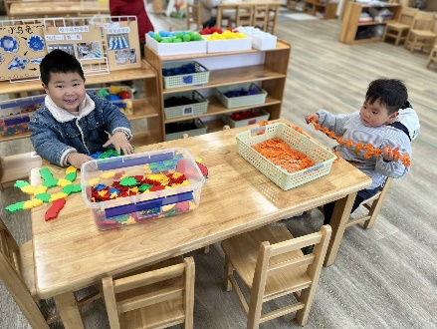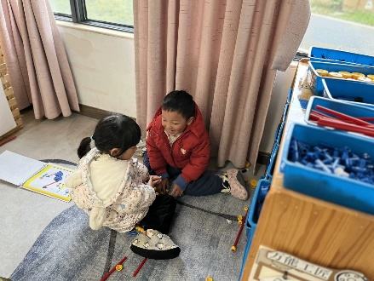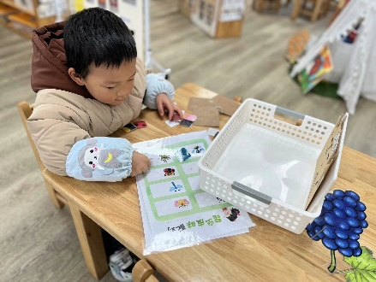

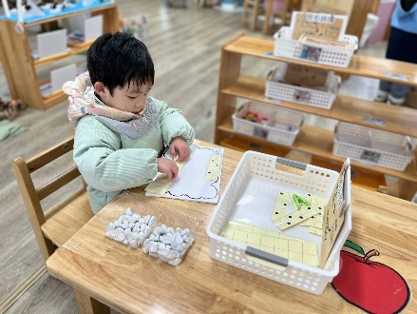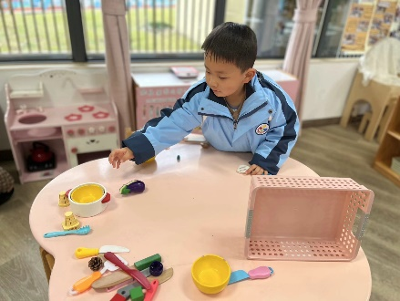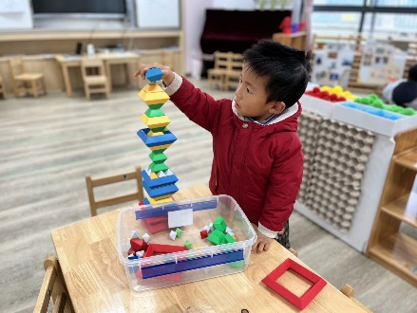

**三、午餐情况**

表扬：**陈衍，梁一鸣，刘浩宸，王瑞泽，刘慕汐，刘雨希**能够在吃饭之前安静趴椅背等待午餐；**王熠文，邹梓桐，郭晨希，立晔**能够洗好手开好“大炮”有序端饭菜；**刘砺行，沈子骁，田乐，梅语菲，张欣颖，丁瑾怡，刘沐子**能够保持桌面整洁，把掉出来的米粒或菜捡盘子里



